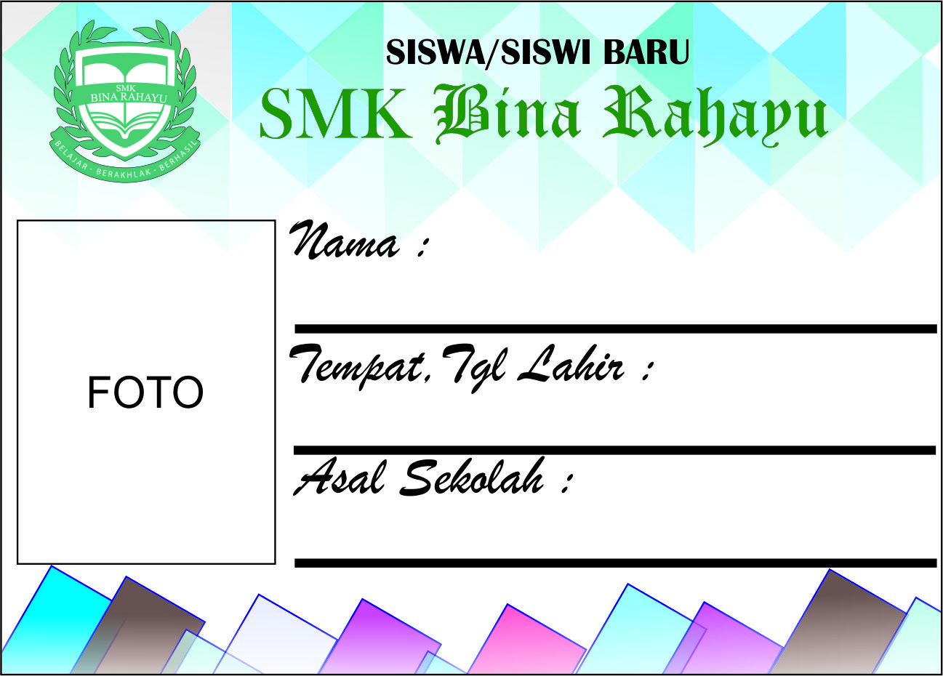
[Nama_Anda_isi_disini]
00 – 00 – 0000 (Isi_disini)
[Asal_Sekolah_Anda_isi_disini]

Petunjuk Penggunaan ID Card
- Download ID Card ini di website www.smkbinarahayu.sch.id
- Isi ID Card tersebut berdasarkan data diri Anda
- Lampirkan pas foto formal
- Cetak ID Card, kemudian potong sesuai dengan bentuk kartu
- Laminating ID Card kemudian dimasukan ke dalam tempat Id Card

